**Министерство науки и высшего образования Российской Федерации**

ФЕДЕРАЛЬНОЕ ГОСУДАРСТВЕННОЕ АВТОНОМНОЕ ОБРАЗОВАТЕЛЬНОЕ УЧЕРЕЖДЕНИЕ ВЫСШЕГО ОБРАЗОВАНИЯ

**«НАЦИОНАЛЬНЫЙ ИССЛЕДОВАТЕЛЬСКИЙ УНИВЕРСИТЕТ ИТМО»**

**Факультет ПИиКТ**

**Дисциплина: Базы данных**

**Лабораторная работа №1**

**Выполнение циклических**

**программ**

**Вариант 312118**

Выполнил: Михайлов Петр Сергеевич

Группа: Р3111

Преподаватель: Харитонова Анастасия Евгеньевна

Санкт-Петербург 2025г.

Содержание

Текст задания 3

Описание предметной области 4

Список сущностей и их классификация 5

1. Стержневые: 5

2. Характеристические: 5

3. Ассоциативные: 5

Инфологическая модель 6

Даталогическая модель 7

Реализация даталогической модели на SQL 8

Выводы по работе 10

# Текст задания

Для выполнения лабораторной работы №1 необходимо:

1. На основе предложенной предметной области (текста) составить ее описание. Из полученного описания выделить сущности, их атрибуты и связи.
2. Составить инфологическую модель.
3. Составить даталогическую модель. При описании типов данных для атрибутов должны использоваться типы из СУБД PostgreSQL.
4. Реализовать даталогическую модель в PostgreSQL. При описании и реализации даталогической модели должны учитываться ограничения целостности, которые характерны для полученной предметной области.
5. Заполнить созданные таблицы тестовыми данными.

Для создания объектов базы данных у каждого студента есть своя схема. Название схемы соответствует имени пользователя в базе studs (sXXXXXX). Команда для подключения к базе studs:

*psql -h pg -d studs*

Каждый студент должен использовать свою схему при работе над лабораторной работой №1 (а также в рамках выполнения 2, 3 и 4 этапа курсовой работы).

Отчёт по лабораторной работе должен содержать:

1. Текст задания.
2. Описание предметной области.
3. Список сущностей и их классификацию (стержневая, ассоциация, характеристика).
4. Инфологическая модель (ER-диаграмма в расширенном виде - с атрибутами, ключами...).
5. Даталогическая модель (должна содержать типы атрибутов, вспомогательные таблицы для отображения связей "многие-ко-многим").
6. Реализация даталогической модели на SQL.
7. Выводы по работе.

Темы для подготовки к защите лабораторной работы:

1. Архитектура ANSI-SPARC
2. Модель "Сущность-Связь". Классификация сущностей. Виды связей. Ограничения целостности.
3. DDL
4. DML

# Описание предметной области

И здесь, в тридцати миллионах километров, мчались луны Юпитера - другие, намного меньшие. Это были просто летающие горы поперечником в десятки километров, но трасса корабля не подходила близко ни к одной из них. Корабельный радар с промежутками в несколько минут посылал в пространство импульсы энергии, подобные беззвучным грозовым разрядам, и не получал ни одного отраженного сигнала из ближайших зон - вокруг было пусто.

Существуют космические корабли, которые перемещаются по межпланетным трассам и исследуют луны Юпитера. Эти корабли оснащены радарами, которые постоянно отправляют импульсы энергии в пространство, чтобы обнаружить возможные препятствия на пути. Корабельный радар не находит отражённых сигналов от ближайших лун, что указывает на их низкую плотность и отсутствие крупных объектов поблизости. Каждая луна имеет свои характеристики, такие как диаметр и расстояние от траектории корабля. Луны могут быть различных типов: скалистыми, ледяными или газообразными, что влияет на их взаимодействие с радарными сигналами. Для космических кораблей важно учитывать все параметры лун и корректировать свой курс в случае необходимости.

# Список сущностей и их классификация

1. Стержневые:

* Корабельный радар — прибор, используемый для отправки импульсов энергии.
* Космический корабль — объект, который перемещается по траекториям в космосе.
* Луна — естественный спутник планеты, с которым может взаимодействовать космический корабль.
* Трасса корабля — маршрут, по которому следует космический корабль.
* Сигналы — энергия, которую корабельный радар использует для ориентирования в космосе.

2. Характеристические:

* Таковых нет

3. Ассоциативные:

* Активность радара – связь между Корабельным радаром и Сигналами, указывающая, результат работы радара и с какой мощностью и частотой он это сделал.

# Инфологическая модель

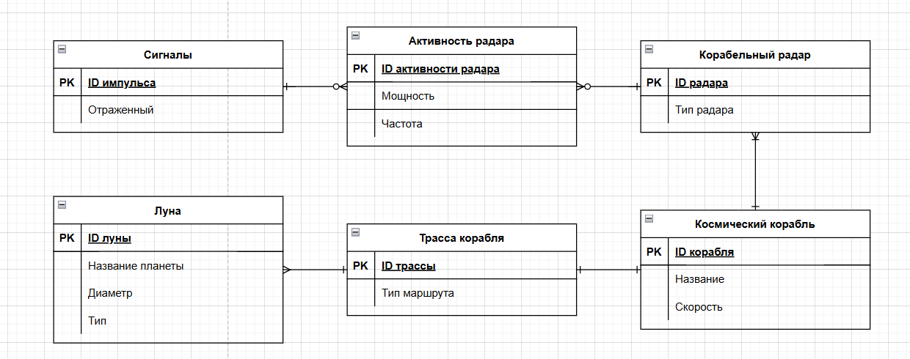

# Даталогическая модель

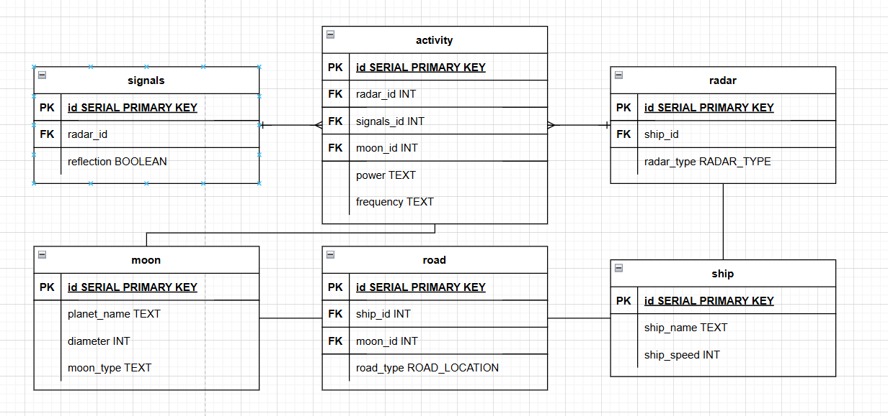

# Реализация даталогической модели на SQL

Содержание файла create.sql:

-- Создание типов

CREATE TYPE RADAR_TYPE AS ENUM ('Корабельный', 'рабочий');

CREATE TYPE ROAD_LOCATION AS ENUM ('идет к луне', 'обходит луну');

-- Создание таблиц

CREATE TABLE ship (

id SERIAL PRIMARY KEY,

ship_name TEXT,

ship_speed INT

);

CREATE TABLE radar (

id SERIAL PRIMARY KEY,

ship_id INT NOT NULL REFERENCES ship(id),

radar_type RADAR_TYPE

);

CREATE TABLE moon (

id SERIAL PRIMARY KEY,

planet_name TEXT,

diameter INT,

moon_type TEXT

);

CREATE TABLE signals (

id SERIAL PRIMARY KEY,

radar_id INT NOT NULL REFERENCES radar(id),

reflection BOOLEAN

);

CREATE TABLE road (

id SERIAL PRIMARY KEY,

ship_id INT NOT NULL REFERENCES ship(id),

moon_id INT NOT NULL REFERENCES moon(id),

road_type ROAD_LOCATION

);

CREATE TABLE activity (

id SERIAL PRIMARY KEY,

radar_id INT NOT NULL REFERENCES radar(id),

signals_id INT NOT NULL REFERENCES signals(id),

moon_id INT NOT NULL REFERENCES moon(id),

power TEXT,

frequency TEXT

);

-- Вставка данных

INSERT INTO ship(ship_name, ship_speed)

VALUES ('Дискавери', 150000);

INSERT INTO radar(radar_type, ship_id)

VALUES

('Корабельный', 1),

('рабочий', 1);

INSERT INTO moon(planet_name, diameter, moon_type)

VALUES ('Юпитер', 10000, 'летающие горы');

INSERT INTO road(road_type, ship_id, moon_id)

VALUES

('идет к луне', 1, 1),

('обходит луну', 1, 1);

INSERT INTO signals(reflection, radar_id)

VALUES (FALSE, 1);

INSERT INTO activity(power, frequency, radar_id, signals_id, moon_id)

VALUES ('подобные беззвучным грозовым разрядам', 'раз в несколько минут', 1, 1, 1);

--И здесь, в тридцати миллионах километров,

--мчались луны Юпитера - другие, намного меньшие.

--Это были просто летающие горы поперечником в десятки километров,

--но трасса корабля не подходила близко ни к одной из них.

--Корабельный радар с промежутками в несколько минут

--посылал в пространство импульсы энергии,

--подобные беззвучным грозовым разрядам,

--и не получал ни одного отраженного сигнала из ближайших зон -

--вокруг было пусто.

Содержание файла drop.sql:

DROP TABLE ship CASCADE;

DROP TABLE road CASCADE;

DROP TABLE activity CASCADE;

DROP TABLE radar CASCADE;

DROP TABLE moon CASCADE;

DROP TABLE energy CASCADE;

DROP TYPE RADAR_TYPE;

DROP TYPE ROAD_LOCATION;

# Дополнительное задание

Вывести все луны, которые мы еще не нашли (не было отраженного сигнала).

Содержание файла dop.sql:

SELECT moon.id AS moon_id, moon.planet_name FROM moon

LEFT JOIN road ON moon.id = road.moon_id

LEFT JOIN activity ON road.ship_id = activity.radar_id

LEFT JOIN signals ON activity.signals_id = signals.id

WHERE signals.reflection IS DISTINCT FROM TRUE;

# Выводы по работе

В процессе выполнения лабораторной работы я узнал про базы данных, научился составлять инфологическую и даталогическую модели, а также изучил базовый синтаксис языка SQL.